Задача 2.3
Задача посвящена анализу работы параллельного колебательного контура с нагрузкой и без нагрузки.
На рис. 4.7 приведена схема работы параллельного контура с источником тока. Вид схемы и параметры элементов ее определяются по таблицей 4.4. Во всех схемах сопротивление нагрузки R_{н} = 1,2 R_{г}.
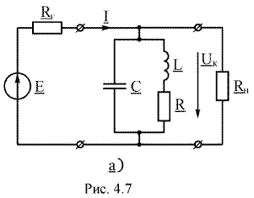
Выполните следующее
1. Перерисуйте схему своего варианта и выпишите значения ее элементов.
2. На резонансной частоте при R_{н} = рассчитайте I₀ – ток, подходящий к контуру, и токи в контуре I_{L0} и I_{C0}.
3. Рассчитайте напряжение на контуре U_{к0} на резонансной частоте с учетом и без учета R_{н}.
4. Рассчитайте f_{н} и f_{в} – частоты на границе полосы пропускания контура с учетом и без учета R_{н}.
Таблица 4.4
Схема | Е, В | I_{г}, мА | R_{г}, кОм | L, мкГн | С, нФ | R, Ом
а | 5 | – | 10 | 125 | 3 | 5
5. Постройте кривые напряжения на контуре (резонансные кривые) в зависимости от частоты U_{к}(f) по трем точкам (на частотах f_{н}, f_{в}, f₀) с учетом и без учета R_{н}.

Исключительно для информации:
Типовая задача Т2.3
Дано: схема (рис. 4.7, б). I_{г} = 15 мА, R_{г} = 10 кОм, L = 0,08 мГн, С=0,9 нФ, R = 6 Ом, R_{н} = 1,2× R_{г} = 1,2 10 = 12 кОм.
Решение
1. Расчет токов на резонансной частоте при R_{н} = .
Прежде всего, надо определить к какому типу следует отнести заданный контур: к контуру с малыми потерями или – с большими потерями. Критерием здесь является соотношение между волновым сопротивлением контура r и сопротивлением потерь R.
Волновое сопротивление
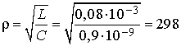 Ом »300 Ом.
Сопротивление потерь контура R r, поэтому контур относим к типу контуров с малыми потерями, для которых характерно I_{L0} = I_{C0} = QI₀, а .
Далее находим добротность контура: Q = 50; эквивалентное сопротивление контура при резонансе R_{0э} = 15 кОм; токи I₀ = 6 мА; I_{L0} = I_{C0} = 300 мА.
2. Расчет напряжения на контуре U_{ко} на резонансной частоте.
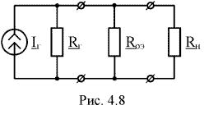
Если R_{н} = , то легко найти, что U_{ко}= 90 В.
Если R_{н} = 12 кОм, то для расчета удобно составить эквивалентную схему (рис. 4.8). Тогда напряжение на контуре будет
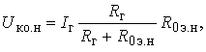(4.2)
где R_{0э.н} – эквивалентное сопротивление контура при резонансе с учетом нагрузки.
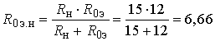 кОм = 6,7 кОм.
По (4.2) находим U_{ко.н} = 60 В.
3. Расчет нижней f_{н} и верхней f_{в} частот полосы пропускания.
Если R_{н} = , то , где = 593 кГц, – абсолютная полоса пропускания, – эквивалентная добротность контура
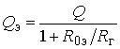.
Легко получить: = 20, = 30 кГц, = 578 кГц, = 608 кГц.
Если R_{н} = 12 кОм, то полоса пропускания нагруженного контура будет , где ;
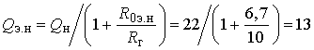 .
кГц » 46 кГц.
Частоты на границе полосы пропускания
= 570 кГц, = 616 кГц.
4. Построение резонансных кривых параллельного контура.
К резонансным кривым параллельного контура относятся, в частности, кривые напряжения на контуре в зависимости от частоты. С большей долей достоверности их можно построить по трем точкам: значениям U_{к} на трех частотах , и . На рис. 4.9 приведены кривые U_{к}( ) c учетом и без учета нагрузки, построенные по результатам предыдущих расчетов. При построении учтено, что напряжение на контуре на границе полосы пропускания падает до уровня 0,707 от максимального значения.
